Business Requirements Document (BRD)
Проект: Цифровой онбординг новых клиентов банка (Digital Onboarding)
Версия | Дата | Автор | Описание изменений
1.0 | 01.01.2026 | Новиков Илья | Первоначальная версия документа

0. Аннотация
Это демонстрационный документ, на придуманную мной тему “Цифрового онбординга”, любые совпадения случайны.
Это неполная версия BRD, а лишь частичная, служащая для демонстрации различных навыков.
Проект “цифрового онбординга” - система полностью удалённого онбординга новых клиентов банка, позволяющая открыть счёт и получить виртуальную карту за несколько минут без визита в отделение.

1. Введение

1.1 Цель документа
Определить высокоуровневые бизнес-требования к системе цифрового онбординга, обеспечивающей привлечение новых клиентов.

1.2 Стейкхолдеры
- Руководители бизнес-направлений
- Владелец продукта
- Команда разработки и архитектуры
- Команда комплаенс и информационной безопасности
- Отдел клиентского сервиса

1.3 Глоссарий
Термин | Определение
АБС | Автоматизированная банковская система — core-система учета счетов и операций банка
БКИ | Бюро кредитных историй
ЕБС | Единая биометрическая система - государственная система биометрической идентификации
СМЭВ | Система межведомственного электронного взаимодействия (канал запросов в гос. базы, в т.ч. МВД)
ПОД/ФТ | Противодействие отмыванию доходов и финансированию терроризма (115-ФЗ)
ПЭП / УНЭП / УКЭП | Простая / усиленная неквалифицированная / усиленная квалифицированная электронная подпись
OTP | One-Time Password — одноразовый проверочный код
OCR | Optical Character Recognition — автоматическое распознавание текста с изображения документа
Liveness-детекция | Проверка, что биометрию предъявляет живой человек, а не фото/видео/дипфейк
СКЗИ | Средство криптографической защиты информации
Сомнительная зона | Диапазон риск-скоринга, при котором решение принимает оператор, а не система

2. Бизнес-цели и задачи
- Цель 1: Сократить время открытия первого банковского продукта (текущий/расчетный счет + виртуальная карта) с нескольких дней до 3–5 минут.
- Цель 2: Обеспечить 100% удаленный онбординг без необходимости физического визита в отделение для 95% целевых клиентов.
- Цель 3: Снизить стоимость привлечения одного клиента на 30% за счет автоматизации ручных проверок.
- Цель 4: Повысить конверсию из установки мобильного приложения в активного клиента с текущих 12% до 25%.
- Цель 5: Обеспечить соответствие требованиям регулятора (ЦБ РФ) и законодательства в области ПОД/ФТ (115-ФЗ), защиты персональных данных (152-ФЗ) и Единой биометрической системы.

3. Scope

Включено
- Разработка мобильного (iOS/Android) и веб-интерфейса онбординга.
- Регистрация по номеру телефона / email с подтверждением через OTP.
- Верификация личности с помощью Единой биометрической системы или биометрии по банковской лицензии (фото лица + селфи-видео).
- Автоматическое распознавание паспорта РФ и проверка его действительности через базы МВД.
- Проверка клиента по спискам нежелательных лиц, санкционным спискам, скоринг на мошенничество.
- Автоматический запрос в бюро кредитных историй при необходимости открытия кредитного продукта.
- Подписание документов простой электронной подписью (SMS-код) или УНЭП / УКЭП при интеграции с Госключом.
- Мгновенное открытие текущего счета и выпуск виртуальной дебетовой карты.
- Кастомизированное предложение продукта после успешного онбординга.
- Административная панель для ручной верификации заявок, попавших в сомнительную зону.
- Заказ физической карты с доставкой.
- Сбор продуктовой аналитики воронки онбординга.

Исключено
- Онбординг юридических лиц и ИП (будет реализован в следующей итерации).
- Выпуск кредитных карт на этапе онбординга.
- Глубокая интеграция с партнерскими маркетплейсами.
- Онбординг нерезидентов РФ (требуется отдельное юридическое заключение).

4. Схема бизнес-процесса (BPMN)
Процесс представлен в нотации BPMN 2.0 с дорожкам по ролям: Клиент, Система онбординга, Бэк-офис. Охвачены оба канала верификации (ЕБС и паспорт + селфи), автоматические проверки, ветка ручной верификации и отказ по результатам ПОД/ФТ.

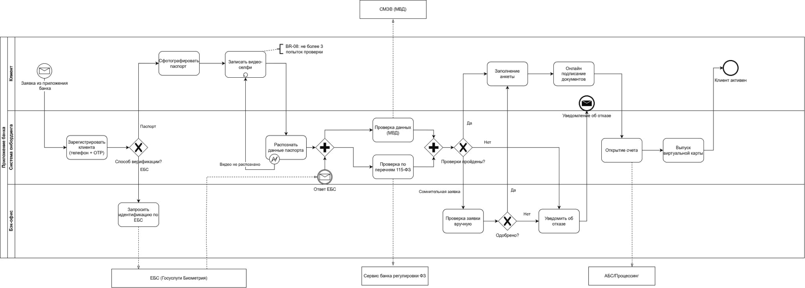

Рис. 1. BPMN-схема процесса цифрового онбординга (дорожки: Клиент, Система, Бэк-офис)

5. Функциональные требования
ID | Описание требования | Приоритет
FR-01 | Система должна предоставлять клиенту возможность начать регистрацию по российскому номеру мобильного телефона | Must
FR-02 | Должна быть реализована отправка одноразового проверочного кода (OTP) в СМС | Must
FR-03 | Создание учетной записи с паролем / биометрией устройства после подтверждения контакта | Must
FR-04 | Экран выбора способа верификации: «По биометрии через ЕБС» или «По паспорту и селфи с видеофиксацией» | Must
FR-05 | При выборе ЕБС: перенаправление в приложение Госуслуги Биометрия, получение вектора и подтверждение личности | Must
FR-06 | При выборе с паспортом: автоматическое фотографирование паспорта (главная страница и прописка), вычитка данных с помощью OCR (серия, номер, ФИО, дата выдачи и др.) | Must
FR-07 | Проверка паспорта: валидация формата, контроль срока действия, сверка с базой недействительных паспортов МВД через СМЭВ | Must
FR-08 | Запись короткого видео-селфи клиента (поворот головы, моргание) и liveness-проверка (живой человек, а не фото/видео) | Must
FR-09 | Сравнение биометрического образа с фото в паспорте. При степени совпадения выше порога, заданного в настройках риск-политики, — автоматический успех | Must
FR-10 | Автоматическая проверка клиента по перечням ПОД/ФТ (террористы, экстремисты, санкционные списки) через сторонний сервис или напрямую у регулятора | Must
FR-11 | Автоматический расчет риск-скоринга клиента на основе предоставленных данных и цифрового следа (опционально) | Should
FR-12 | Отображение клиенту выбранного продукта (например, «Дебетовая карта Мир») и предзаполнение анкеты на основе распознанных данных | Must
FR-13 | Клиент вручную заполняет недостающие поля: адрес регистрации/проживания, ИНН, социальный статус, доход и др. | Must
FR-14 | Принятие клиентом условий договора комплексного банковского обслуживания, согласия на обработку данных, оферты. Подписание SMS-кодом | Must
FR-15 | Система инициирует открытие счета в АБС. Присваивается номер счета и высылается клиенту в push/СМС | Must
FR-16 | Мгновенный выпуск виртуальной карты (Pay-сервис) с отображением реквизитов в приложении | Must
FR-17 | Возможность заказа физической пластиковой карты с выбором дизайна и адреса доставки | Could
FR-18 | В случае отказа по автоматической верификации — передача заявки в бэк-офис с уведомлением клиента о статусе «на рассмотрении» | Must
FR-19 | Администратор в бэк-офисе видит все данные, фото документов, видео, риск-метрики и может принять решение (верифицировать/отклонить/запросить доп. документы) | Must
FR-20 | Отправка транзакционных и информационных уведомлений (push, SMS) об этапах онбординга и готовности карты | Must
FR-21 | Система должна фиксировать события воронки онбординга (старт, завершение каждого шага, точка отказа) и передавать их в систему продуктовой аналитики для контроля конверсии | Should

6. Нефункциональные требования
ID | Категория | Требование
NFR-01 | Производительность | Время загрузки экранов не более 2 секунд. Процесс распознавания паспорта - не более 10 секунд.
NFR-02 | Доступность | Система должна быть доступна 99,9% времени (24/7) с допустимым временем простоя не более 43 мин/мес.
NFR-03 | Безопасность | Шифрование данных при передаче - TLS 1.2+; данных в покое - AES-256 или ГОСТ 34.12-2018. Биометрические данные обрабатываются с применением сертифицированных СКЗИ. Защита OTP и сессий от перехвата и повторного использования (rate limiting, привязка к устройству).
NFR-04 | Отказоустойчивость | Асинхронная обработка проверок через очереди сообщений; деградация внешнего сервиса не приводит к потере заявки.
NFR-05 | Масштабируемость | Автоматическое горизонтальное масштабирование. Расчетная пиковая нагрузка: 200 одновременных сессий онбординга (см. AC-07) с запасом x3 на маркетинговые пики.
NFR-06 | Совместимость | Поддержка мобильных ОС: iOS 15+, Android 10+. Веб-версия: Бразуеры последних версий.
NFR-07 | UX/UI | Соответствие гайдлайнам банка. Минимализм, пошаговый процесс, индикатор прогресса. Максимум 7 шагов.
NFR-08 | Законодательство | Полное соответствие 152-ФЗ (ПДн), 115-ФЗ (ПОД/ФТ), требованиям ЦБ РФ № 499-П и 683-П, работе с ЕБС.
NFR-09 | Логирование и аудит | Сохранение всей истории действий клиента и сотрудника в неизменяемом виде для аудита регулятором.
NFR-10 | Бюджет времени | Сквозное прохождение happy path через ЕБС - не более 5 минут, в т.ч.: регистрация и OTP ≤ 30 с; биометрия в ЕБС ≤ 60 с; автоматические проверки (МВД, 115-ФЗ, скоринг) ≤ 60 с (см. AC-04); анкета и подписание ≤ 120 с.

7. Бизнес-правила
- BR-01: Если клиент не завершил онбординг в течение 30 дней с начала, заявка аннулируется, данные удаляются (если не получено согласие на хранение).
- BR-02: Допустимые типы паспорта для авто-верификации — только паспорт гражданина РФ. Загранпаспорт — через ручное рассмотрение.
- BR-03: Минимальный возраст клиента - 14 лет, только при наличии паспорта РФ. Для клиентов 14–17 лет продуктовый набор ограничен операциями, разрешенными ст. 26 ГК РФ (дебетовая карта без овердрафта, распоряжение собственными доходами); для операций вне этого перечня требуется письменное согласие законного представителя.
- BR-04: Максимальное количество попыток OTP-подтверждения - 5 в час, после - блокировка на 24 ч.
- BR-05: При скоринговом балле ниже порогового значения автоматический отказ без передачи в ручную обработку не допускается - обязательна проверка аналитиком.
- BR-06: Санкционные списки проверяются в реальном времени при подаче заявки и ежемесячно для действующих клиентов.
- BR-07: Открытие счета и эмиссия карты производятся только после успешного завершения полной идентификации.
- BR-08: При 3 неуспешных попытках liveness-проверки подряд заявка автоматически направляется на ручную верификацию.

8. Пользовательские роли
- Клиент (физическое лицо) - проходит процесс регистрации и идентификации.
- Оператор бэк-офиса (верификатор) - обрабатывает сомнительные заявки, проверяет документы вручную.
- Риск-менеджер - просматривает заявки с высоким уровнем риска по ПОД/ФТ, принимает решение.
- Администратор системы - управляет справочниками, доступами, настройками продукта.
- Внешние системы - ЕБС, СМЭВ, БКИ, санкционные базы, АБС, процессинг.

9. Use Cases
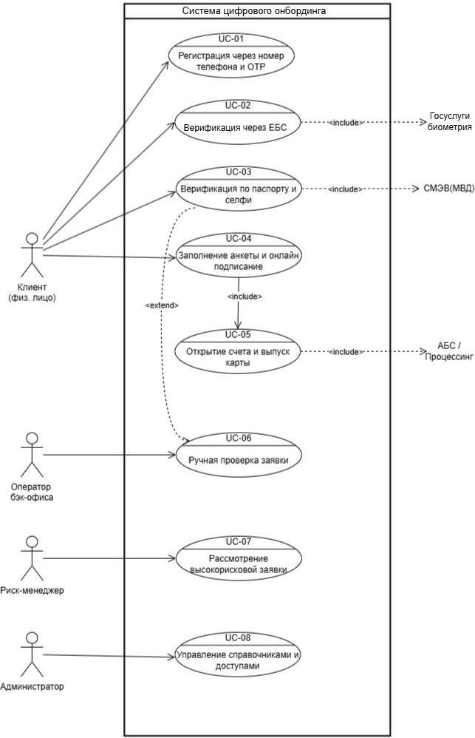
Рис. 2. Use Case диаграмма системы

UC-02. Верификация личности через ЕБС (основной поток)
Атрибут | Содержание
Актор | Клиент (физическое лицо)
Цель | Подтвердить личность удаленно через государственную биометрию и получить предзаполненную анкету
Предусловия | Клиент зарегистрирован (телефон подтвержден OTP); у клиента есть подтвержденная учетная запись Госуслуг и сданная биометрия в ЕБС
Постусловия (успех) | Личность подтверждена; ФИО и паспортные данные получены; проверки ПОД/ФТ пройдены; анкета предзаполнена
Триггер | Клиент выбирает «Подтвердить личность через Госуслуги»
Основной поток | 1. Система перенаправляет клиента в приложение «Госуслуги Биометрия».  2. Клиент проходит биометрическую идентификацию и дает согласие на передачу данных.  3. ЕБС возвращает подтверждение личности и основные данные (ФИО, паспорт).  4. Система выполняет проверку по перечням 115-ФЗ и риск-скоринг.  5. Проверки пройдены - система предзаполняет анкету и переходит к UC-04.
Альтернативные потоки | А1. У клиента нет биометрии в ЕБС - система предлагает канал «По паспорту и селфи» (UC-03).  А2. Клиент отказывается дать согласие - возврат на экран выбора способа верификации.
Исключения | E1. ЕБС недоступна / таймаут - система сохраняет заявку, предлагает повторить позже или перейти в UC-03.  E2. Совпадение по перечням 115-ФЗ - автоматический отказ, уведомление клиента, событие в риск-мониторинг (UC-07).  E3. Скоринг в сомнительной зоне - заявка направляется оператору (UC-06), клиент получает статус «на рассмотрении».
Связанные требования | FR-04, FR-05, FR-10, FR-11, FR-12

UC-03. Верификация по паспорту и видео-селфи (альтернативный канал)
Атрибут | Содержание
Актор | Клиент (физическое лицо)
Цель | Подтвердить личность без ЕБС - по фото паспорта и liveness-селфи
Предусловия | Клиент зарегистрирован (телефон подтвержден OTP); устройство имеет камеру не менее 5 Мп
Постусловия (успех) | Паспорт распознан и действителен; лицо сверено с фото в паспорте; проверки ПОД/ФТ пройдены; анкета предзаполнена
Триггер | Клиент выбирает «По паспорту и селфи»
Основной поток | 1. Клиент фотографирует главный разворот паспорта и страницу с пропиской.  2. Система распознает данные (OCR) и показывает их клиенту для подтверждения.  3. Система проверяет действительность паспорта в базе МВД через СМЭВ.  4. Клиент записывает видео-селфи (поворот головы, моргание); система выполняет liveness-проверку.  5. Система сверяет лицо с фото в паспорте.  6. Выполняются проверки 115-ФЗ и риск-скоринг.  7. Все проверки пройдены - переход к UC-04 (анкета и подписание).
Альтернативные потоки | А1. OCR распознал данные с ошибкой - клиент корректирует поля вручную, система помечает заявку для выборочного контроля.  А2. Качество фото недостаточное - система запрашивает повторную съемку с подсказками (блики, обрезка, фокус).
Исключения | E1. Паспорт найден в базе недействительных МВД - отказ, уведомление клиента, событие в риск-мониторинг.  E2. СМЭВ/МВД недоступен - заявка сохраняется, проверка выполняется асинхронно, клиент получает статус «на рассмотрении». E3. Liveness не пройдена 3 раза подряд (BR-08) - заявка направляется на ручную верификацию (UC-06).  E4. Степень совпадения лица ниже порога авто-успеха - заявка направляется оператору (UC-06).  E5. Совпадение по перечням 115-ФЗ - отказ (аналогично UC-02/E2).
Связанные требования | FR-04, FR-06, FR-07, FR-08, FR-09, FR-10, FR-18

10. Интеграции и внешние системы
Внешняя система / сервис | Назначение | Тип взаимодействия
Единая биометрическая система (ЕБС) | Идентификация и аутентификация по биометрии, получение подтвержденного вектора | REST API, синхронно
СМЭВ (МВД) | Проверка действительности паспорта РФ | SOAP/REST, синхронно
Сервис проверки по 115-ФЗ | Поиск клиента в списках террористов/экстремистов/санкций | REST API, синхронно
БКИ (Объединенное кредитное бюро) | Получение кредитной истории для скоринга | XML/API, синхронно
Система риск-скоринга (внутр.) | Расчет композитного балла благонадежности клиента | Kafka/gRPC, асинхронно
АБС | Открытие счета, депозитарный учет | REST/SOAP, синхронно
Карточный процессинг | Эмиссия виртуальной и физической карты | ISO 8583 / REST
Платежный шлюз | Привязка карты к Pay-сервисам (Mir Pay и др.) | API
СМС/Email/Push сервис | Отправка одноразовых кодов, уведомлений | REST, асинхронно
CRM | Сохранение профиля клиента, триггеры по lifecycle | Kafka, асинхронно
Система продуктовой аналитики | Прием событий воронки онбординга (FR-21) | HTTP/Kafka, асинхронно

11. Данные и персональные данные (152-ФЗ)
Категория данных | Состав | Правовое основание | Срок хранения
Контактные данные | Телефон, e-mail | Согласие субъекта; договор | 5 лет после закрытия договора
Паспортные данные | Серия, номер, ФИО, дата рождения, код подразделения, дата выдачи, адрес регистрации | 115-ФЗ (идентификация); договор | 5 лет после прекращения отношений (115-ФЗ)
Биометрические ПДн | Фото лица, видео-селфи, биометрический вектор | Отдельное письменное согласие (152-ФЗ ст. 11) | До отзыва согласия / нормативный срок; обработка в защищенном контуре с СКЗИ
Финансовые данные | ИНН, доход, кредитная история, риск скор | Согласие; запрос в БКИ по 218-ФЗ | Согласно политике банка
Журналы аудита | События действий клиента и сотрудников | Требования ЦБ РФ | 5 лет
- Незавершенные заявки удаляются через 30 дней (BR-01), если не получено согласие на хранение.
- Передача ПДн третьим лицам (БКИ, сервис 115-ФЗ) осуществляется только в объеме, необходимом для цели обработки, на основании закона или согласия.

12. Допущения и ограничения
- Допущение: сервис проверки паспортов МВД предоставляет стабильный сервис со временем отклика < 3 сек.
- Допущение: клиент имеет смартфон с камерой не менее 5 Мп и стабильным интернетом.
- Ограничение: ЕБС доступна только для граждан РФ, сдавших биометрию ранее, поэтому альтернативный канал с паспортом обязателен.
- Ограничение: отсутствие возможности удаленной идентификации по загранпаспорту или ВНЖ в первой версии.

13. Риски
Риск | Влияние | Вероятность | Способ предотвращения
Низкая пропускная способность ЕБС на старте | Высокое | Средняя | Предусмотреть резервный канал с паспортом; кэширование сессий.
Изменение регулирования ЦБ в части удаленной идентификации | Критическое | Низкая | Гибкая архитектура, позволяющая добавить новые шаги комплаенс.
Мошеннические атаки (дипфейки) | Высокое | Средняя | Продвинутая liveness-детекция с 3D-картами глубин, микро-движениями.
Утечка биометрических данных | Критическое | Низкая | Обработка биометрии в контуре банка с аттестованными СКЗИ, соответствие ГОСТ Р 57580.
Высокий процент заявок, уходящих на ручную верификацию | Среднее | Высокая | Постоянное обучение ML-модели на исторических данных для повышения точности.

14. Критерии приемки
- AC-01: 90% клиентов успешно проходят онбординг до открытия счета менее чем за 5 минут.
- AC-02: 95% заявок по ЕБС обрабатываются полностью автоматически.
- AC-03: Доля ложных отказов по биометрии не превышает 3%.
- AC-04: Суммарное время автоматических проверок (паспорт + биометрия + 115-ФЗ) не превышает 90 секунд.
- AC-05: Процент успешной вычитки данных из паспорта - не ниже 97%.
- AC-06: Все аудируемые события логируются и доступны для регулятора в течение 5 лет.
- AC-07: Решение успешно проходит нагрузочное тестирование: 200 одновременно стартованных онбордингов без деградации времени ответа более чем на 20%.
- AC-08: События воронки онбординга поступают в систему аналитики с полнотой не ниже 99%.

15. Матрица трассировки: цели > требования > критерии приемки
Бизнес-цель | Требования | Критерии приемки / метрики
Цель 1. Открытие продукта за 3–5 минут | FR-05, FR-06, FR-12, FR-15, FR-16; NFR-01, NFR-10 | AC-01, AC-04; метрика Time-to-Yes
Цель 2. 100% удаленный онбординг для 95% клиентов | FR-04–FR-09, FR-18, FR-19; BR-02 | AC-02, AC-03; доля заявок без визита в отделение
Цель 3. Снижение CAC на 30% | FR-10, FR-11, FR-19; NFR-04, NFR-05 | AC-02; доля авто-одобрений, стоимость обработки заявки
Цель 4. Конверсия установка → активный клиент 12% → 25% | FR-12, FR-20, FR-21; NFR-07 (≤7 шагов) | AC-08; конверсия по воронке, drop-off по шагам
Цель 5. Соответствие регуляторике | FR-07, FR-10, FR-14; NFR-03, NFR-08, NFR-09; BR-01–BR-07; раздел 12 | AC-06; отсутствие замечаний аудита ЦБ

16. Метрики успеха после запуска
Метрика | Определение | Базовое значение(AS-IS) | Целевое значение(TO-BE)
Time-to-Yes (TTY) | Медианное время от старта регистрации до открытия счета | 2–3 дня | ≤ 5 минут
Конверсия установки > активный клиент | Доля установивших приложение, открывших счет и совершивших операцию в 30 дней | 12% | 25%
Доля полностью автоматических одобрений | Заявки без участия оператора | - | ≥ 95% (по ЕБС)
Доля drop-off на шаге биометрии | Клиенты, прервавшие процесс на верификации | - | ≤ 10%
CAC | Стоимость привлечения одного активного клиента | База текущего года | −30%
False Rejection Rate | Ложные отказы по биометрии | - | ≤ 3%
NPS онбординга | Опрос после открытия счета | - | ≥ 60

17. Прототипы ключевых экранов
Концептуальные прототипы ключевых экранов; финальный UI разрабатывается дизайн-командой в Figma по гайдлайнам банка.

Экран 1. Старт регистрации
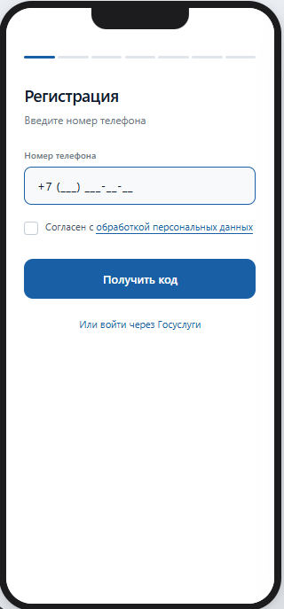

Экран 2. Выбор способа верификации

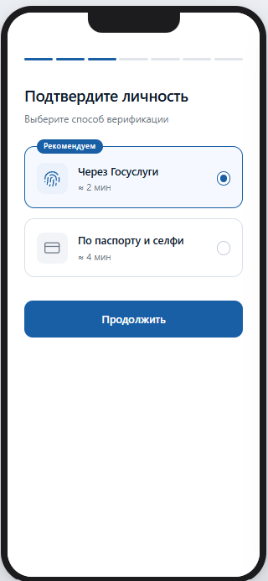

Экран 3. Результат: счет открыт

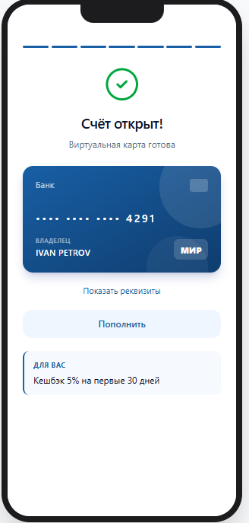

Согласовано
Владелец продукта <__> ______ 20__ / ____________/_____
Главный архитектор <__> ______ 20__ / ____________/_____
Директор департамента комплаенс <__> ______ 20__ / ____________/_____

